2025年浙江省中考道德与法治真题
姓名：____准考证号：____座位号：____
考生注意：
1.本试题卷分判断题、选择题和综合题三部分。全卷采用闭卷形式。
2.答题前，请务必将自己的姓名、准考证号用黑色字迹的签字笔或钢笔分别填写在试题卷和答题纸规定的位置上。
3.答题时，请按照答题纸上“注意事项”的要求，在答题纸相应的位置上规范作答，在本试题卷上的作答一律无效。
一、判断题（每小题1分。判断下列说法是否正确，正确的请将答题纸相应题号后的正确涂黑，错误的请将答题纸相应题号后的错误涂黑）
1. 独善其身就能“止于至善”，实现个人道德修养与远大理想的统一。（ ）
2. 依据我国刑法规定，已满十四周岁的张某犯贩卖毒品罪，应当负刑事责任。（ ）
3. 美国对别国加征高额关税，终将损人不利己，阻碍世界经济发展。（ ）
二、选择题（每小题2分。每小题列出的四个备选项中只有一个是符合题目要求的，不选、多选、错选均不得分）
4. 小华参加了学校的无人机社团，与同学们一起探讨无人机的飞行原理和操控技巧，分享收获，倾诉烦恼，在逐梦蓝天中共同成长。可见，青少年的健康成长需要（ ）
①结交志同道合的朋友
②回避青春期的矛盾心理
③压缩个人生活的空间
④融入有共同愿景的集体
A. ①② B. ①④ C. ②③ D. ③④
5. “共和国勋章”获得者李振声耕耘田野七十余年，创建了小麦育种新系统，开辟了小麦育种新方向，为实现“让中国人吃饱饭、吃好饭”的目标奋斗不已。这告诉我们要（ ）
A. 在实践中培养否定一切的精神
B. 在奉献社会中欣赏与接纳自己
C. 在挫折中锻造克服困难的意志
D. 在劳动和创造中实现人生价值
6. 北京国家图书馆举办宪法系列讲座，杭州五四宪法历史资料陈列馆组织“普法百校行”活动，广州地铁打造宪法宣传专列……开展这些宪法宣传活动旨在（ ）
①确立宪法的最高法律地位
②增强公民的宪法意识
③加强宪法实施的监督检查
④促进公民践行宪法精神
A. ①② B. ①③ C. ②④ D. ③④
7. 下列行为符合我国法治要求的是（ ）
①纳税人赵某通过电子税务局APP按规定及时缴纳税款
②物业经理钱某没收本小区业主乱停乱放的电动自行车
③检察官孙某依法对电信网络诈骗犯罪嫌疑人提起公诉
④影迷李某在影院擅自摄录电影并发至网上供他人下载
A. ①③ B. ①④ C. ②③ D. ②④
8. 某市人大常委会在制定“城市更新条例”的过程中，通过线上问卷、社区座谈会、听证会等方式广泛征求市民意见，并根据建议对草案作出百余处修改。这一过程是（ ）
A. 全过程人民民主的体现
B. 公民民主政治权利扩大的表现
C. 选举民主独特优势的彰显
D. 人民代表大会行使决定权的体现
9. 某小组围绕浙江的非物质文化遗产（简称“非遗”）开展探究学习，搜集到以下资料：
☆截至2025年3月，浙江拥有国家级非遗代表性传承人271人，总数居全国第一。
☆近年来，浙江各地陆续推出非遗研学项目，吸引学生踊跃参加
☆浙江有关单位在国内外举办各类展览，展示杭州丝绸、宁波的朱金漆木雕、温州的瓯塑等，参观者纷纷为浙江的非遗点赞。
如果要为这一探究确定主题，最恰当的是（ ）
A. 不忘本来，弘扬传统文化
B. 立足实践，创造非遗文化
C. 传承非遗，坚定文化自信
D. 交流互鉴，实现文化融合
10. 下表为2012年和2024年我国民营企业发展相关情况。据此可推断出（ ）
2012年和2024年我国民营企业发展相关情况
年份  类别 | 2012年 |  | 2024年
民营企业 | 数量/万家 | 在全国所有企业中的占比/% | 数量/万家 | 在全国所有企业中的占比/%
民营企业 | 1085.7 | 79.4 | 5700 | 91.9
民营高新  技术企业 | 数量/万家 | 全国所有高新技术企业  中的占比/% | 数量/万家 | 在全国所有高新技术企业  中的占比/%
民营高新  技术企业 | 28 | 62.4 | 42 | 92
①民营经济是公有制经济的组成部分
②改革开放以来民营企业数量逐年增长
③我国具有促进民营企业发展的良好条件
④民营企业成为推动我国科技创新的生力军
A. ①② B. ①③ C. ②④ D. ③④
11. 2025年3月28日，国家主席习近平在会见国际工商界代表时指出，“与中国同行就是与机遇同行，相信中国就是相信明天，投资中国就是投资未来”。这一论断主要是基于（ ）
①我国已实现从站起来到富起来的飞跃
②我国正在全面推进中国式现代化
③我国经济将继续保持高速增长的态势
④我国日益成为世界经济发展引擎
A. ①③ B. ①④ C. ②③ D. ②④
三、综合题
12. 盲盒销售因其不确定性和趣味性吸引众多消费者，也产生了诸多乱象。阅读材料，回答问题。
某商家推出新款数码盲盒，宣称“开出手机的概率为1/60”“所有产品质量上乘、安全环保”。小王花88元买了一个盲盒，开出一个充电宝。该充电宝在正常使用时发生爆炸，导致小王受轻伤，部分家具损坏。相关部门调查发现，该款盲盒以次充好，且开出手机的实际概率仅为1/500。
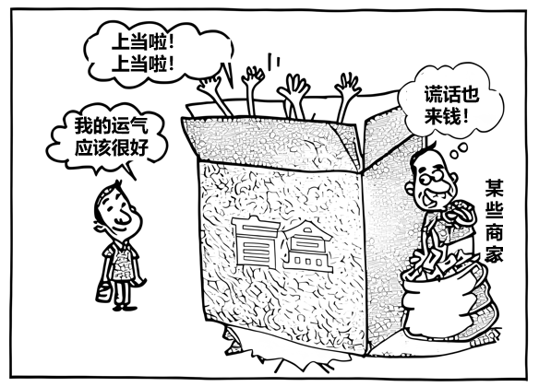
（1）案例中商家的行为侵犯了小王的哪些权利？小王可通过哪些方式维权？
（2）为促进盲盒经营规范发展，针对案例中暴露问题，请你向商家提出合理化建议。
13. 中华文明具有突出的统一性，从根本上决定了中华民族即使遭遇重大挫折也牢固凝聚。实现祖国完全统一是大势所趋、大义所在、民心所向。阅读材料，回答问题。
材料一 近代中国，饱受列强侵略。在这些侵略者中，日本军国主义者对中华民族的生存构成了最严重的威胁。明治维新后，日本走上军国主义道路，发动和参加了多次侵华战争，残酷屠杀中国人民，掠夺中国财富，侵占台湾等中国领土。经济大危机爆发后，日本为缓和国内矛盾，转嫁危机，于1931年发动九一八事变。从此，中国开始长达十四年的抗日战争。
抗日战争中，在中国共产党倡导的抗日民族统一战线旗帜下，全国人民义无反顾投身到抗击日本侵略者的洪流之中。国共两党领导的抗日军队，分别担负正面和敌后战场的作战任务，形成了共同抗击日本侵略者的战略态势。这场战争最终以日本无条件投降结束。中国人民不仅收复了九一八事变后被日本侵占的所有失地，而且光复了台湾及澎湖列岛等国土，一举洗雪了遭受日本野蛮侵略的奇耻大辱。
——摘编自《中国近代史》等
材料二
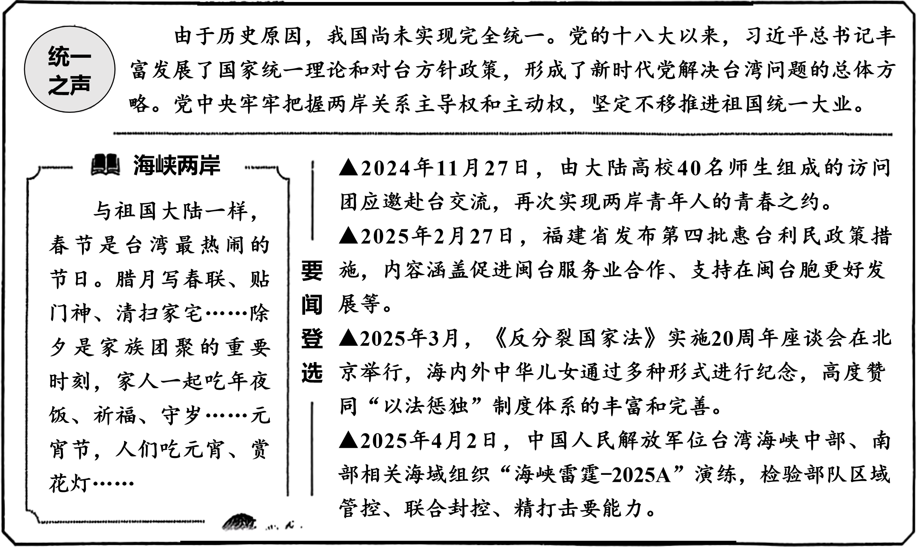
（1）根据材料二，运用所学知识，谈谈你对“实现祖国完全统一是大势所趋、大义所在、民心所向”的理解。
（2）综合上述材料，运用所学知识，简述我国该如何书写实现祖国完全统一的伟大篇章。

